**KOMUNIKASI PUBLIK DAN SOSIAL KEAGAMAAN DI MASA PANDEMI**

**Irwansyah**

Magister Komunikasi dan Penyiaran Islam

Universitas Islam Negeri Sunan kalijaga, Yogyakarta.

Email: irwansyahannur@gmail.com

**ABSTRAK**

Komunikasi adalah salah satu hal yang amat penting dalam menghadapi pandemi di Indonesia agar terkendalinya sistem sosial dalam masyarakat. Transparansi pemerintah dan keselarasan penyamapian pesan dalam setiap bagian pemerintah kepada masyarakat menjadi sesuatu yang sangat krusial. Bebagai kesalahpamahaman terjadi dalam situasi seperti saat ini, serta tidak tersampainya informasi kepada masayarakat desa menyebabkan kesulitan tersendiri dalam permasalahan ini. Penelitian ini membahasa tentang pentingnya komunikasi terhadap masyarakat desa, serta kendala-kendala dalam penyamapaian informasi kepada masyarakat daerah. Akhirnya kesalah pahaman tentang agama dan kurangnya pemahaman yang diberikan kepada masyarakat adalah seban terjadinya perluasan wabah virus corona, khusnya di provinsi Jambi. Pemerintah dituntut lebih efektif dan effisien dalam penyampaian informasi guna terkendalainya sistem sosial masyarakat dalam beragama. Sebab salah satu solusi dalam menghadapai situasi ini adalah pembatasan sosial dalam skala besar maupun kecil

.

**Kata Kunci:** Komunikasi Publik, Sistem Sosial, Masyarakat Agama.

**PENDAHULUAN**

Komunikasi merupakan salah satu cara manusia untuk bersosial dengan yang lainnya, sehingga dapat mengurangi ketimpangan. Sebab dalam bersosial dan berkomunikasi terdapat banyak hal di dalamnya seperti saling mengenal, berbagi informasi, bertukar pikiran dan hal lainnya. Namun, saat ini semua orang diminta untuk mebatasi diri untuk bersosial dengan lainnya yang dikarenakan pendemi virus corona yang sedang dihadapi. COVID-19 adalah Singkatan dari coronavirus disease 2019, Virus ini memberikan dampak yang begitu besar kepada penduduk dunia khsusnya Indonesia. Semua masyarakat diminta untuk melakukan segala kegiatannya di dalam rumah mereka dan melakukan *social distancing,* dikarenakan interaksi terhadap sesorang yang tertular dapat menularkan kepada orang yang berinteraksi dengannya.

Pada masa pandemi ini menyebabkan timbulnya banyak masalah dari berbagai aspek, seperti pendidikan, ekonomi, agama, sosial dan lainnya, bahkan semua masyarakat diminta untuk melakukan segala kegiatannya di dalam rumah mereka dengan istilah *work from home* maupun *study from home* dan segala kegiatan yang sebelumnya dilakukan di luar rumah, sedangkan saat ini masyarakat diminta melakukan menjaga jarak (*social distancing*)*,* dikarenakan interaksi terhadap sesorang yang tertular dapat menularkan kepada orang yang berinteraksi dengannya, dengan cara ini diharapkan dapat memutus rantai penyebarannya. Indonesia merupakan negara yang sebagaian besar penduduknya beragama Islam, sehingga peran orang-orang yang memiliki pengaruh dalam beragama sangat membantu dalam penyelesaian masalah di masa pandemi.

Indonesia merupakan negara yang sebagaian besar penduduknya beragama Islam, sehingga persoalan Covid-19 sangat wajar jika berdampak terhadap persoalan agama, misalnya fatwa MUI tentang larangan untuk melaksanakan sholat berjamaah di masjid bahkan larangan terhadap pelaksanaan sholat Jum’at. Sehingga menyebabkan berbagai fatwa muncul di kalangan masyarakat dan menimbulkan *ikhtilaf* (perbedaan pendapat) dalam menyikapi situasi dan kondisi saat ini. Tentu pemerintah perlu melakukan komunikasi yang baik kepada masyarakat agar memahami tujuan dari kebijakan yang ditetapkan, oleh karena itu dalam penulisan ini akan dibahas lebih dalam mengenai bagaimana melakukan komunikasi dalam sosialisasi kepada masyarakat untuk mengendalikan sistem sosial saat ini terhadap permasalahan-permasalahan yang ditimbulkan. Sebab dakwah bukan hanya seperti yang dikatakan sebagian orang yang mengartikan dakwah hanya sebatas memberikan pesan di atas mimbar (Abdul Wahid 2019).

Pembahasan kali ini yaitu tentang seperti apa peran komunikasi publik yang dibangun oleh pemimpin-pemimpin daerah untuk mengendalikan sistem sosial dalam kondisi seperti saat ini. Seperti yang telah kita ketahui bahwa kita berada dalam kondisi yang semakin memburuk. Masyarakat mudik ke kampung halaman hingga tak terkendali dan menyebabkan penyebaran virus yang begitu luas. Data yang dikeluarkan oleh pemerintah menyebutkan bahwa terdapat provinsi-provinsi yang sebelumnya steril dari virus kini mulai ditemukan orang-orang yang positif terkena virus yang dibawa dari luar kota, bahkan seluruh kota di Indonesia. Oleh karena itu komunikasi pemerintah daerah juga menjadi sesuatu yang sangat penting dan berpengaruh terhadap sistem sosial di berbagai daerah di Indonesia.

Bedasarkan latar belakang masalah di atas dapat disimpulkan sebuah rumusan masalah yaitu “bagaimana hubungan anatara komunikasi publik dan sistem sosial di masa pandemi”. Metode penelitian yang digunakan adalah kualitatif deskriptif. Dengan cara melakukan observasi dan wawancara terhadap objek penelitian. Adapun hasil dari penelitian ini diharapkan berguna dalam pengembangan ilmu dakwah dan bagi pembaca.

**KOMUNIKASI PUBLIK DAN SISTEM SOSIAL**

Komunikasi merupakan suatu proses sosial yang sangat mendasar dan vital dalam kehidupan manusia. Komunikasi juga diartikan sebagai suatu proses dimana seseorang, kelompok, organisasi, dan masyarakat menciptakan dan menggunakan informasi agar terhubung dengan lingkungan dan orang lain (Susilo 2010). komunikasi merupakan bagian yang sangat penting dalam kehidupan manusia sebagai makhluk sosial, yang dalam penggunannya sangat vital dan kompleks selain itu perlunya belajar komunikasi adalah untuk menhindari supaya tidak terjadi kegagalan dalam berkomunikasi (miskomunikasi), yang disebabkan karena kurangnya kemampuan dalam berkomunikasi dan kurangnya pengetahuan tentang masalah komunikasi maupun informasi yang digunakan dalam berkomunikasi (Thohir 2018).

Secara umum, komunikasi dapat dimaknai sebagai proses pengiriman (*transmits*) informasi untuk merubah perilaku individu lain (*the audience*). Komunikasi adalah keterampilan yang sangat penting dalam kehidupan manusia, yang dapat terjadi pada setiap gerak langkah manusia. Komunikasi amat esensial dalam buat pertumbuhan kepribadian manusia. Para ahli ilmu sosial telah berkali-kali mengungkapkan bahwa kurangnya komunikasi akan menghambat perkembangan kepribadian.

[Komunikasi](https://romeltea.com/encyclopedia/komunikasi/) Publik (*Public Communication*) adalah salah satu jenis atau bentuk [komunikasi](https://romeltea.com/encyclopedia/komunikasi/) dari segi jumlah atau banyaknya komunikan (*audiens*) selain [komunikasi](https://romeltea.com/encyclopedia/komunikasi/) intrapribadi (*intrapersonal communication*), [komunikasi](https://romeltea.com/encyclopedia/komunikasi/) antarpribadi (*interpersonal communication*), [komunikasi](https://romeltea.com/encyclopedia/komunikasi/) kelompok (*group communcation*), dan [komunikasi](https://romeltea.com/encyclopedia/komunikasi/) massa (*mass communication*). [Komunikasi](https://romeltea.com/encyclopedia/komunikasi/) Publik dikenal dengan banyak nama atau istilah, seperti urusan publik (*public affairs*), informasi publik (*public information*), dan hubungan publik (*public relation*) atau [humas](https://romeltea.com/category/humas/) (hubungan masyarakat). Karena jumlahnya audiens yang banyak, [komunikasi](https://romeltea.com/encyclopedia/komunikasi/) publik juga sering diidentikkan dengan [komunikasi](https://romeltea.com/encyclopedia/komunikasi/) massa, padahal keduanya berbeda dari segi saluran (*channel*). [Komunikasi](https://romeltea.com/encyclopedia/komunikasi/) massa adalah [komunikasi](https://romeltea.com/encyclopedia/komunikasi/) melalui media massa (*communicating with media*).

Sistem sosial merupakan sistem yang mencakup berbagai sistem yang berhubungan dengan bagaimana mengatur masyarakat. Termasuk sistem komunikasi dan sistem politik menjadi satu kesatuan dengan sistem sosial yang ketiganya ini saling berkaitan. Salah satu ahli sosiologi yang merumuskan definisi tentang sistem sosial adalah Talcott Parsons. Parson mendeskripsikan sistem sosial sebagai berikut:

Sistem sosial terdiri dari keragaman aktor individual yang berinteraksi satu sama lain dalam situasi sosial yang setidaknya berada dalam lingkungan atau ruang fisik, dimana aktor tersebut memiliki motivasi untuk cenderung mengoptimalkan gratifikasi, dan relasinya terhadap situasi dan aktor lain berlangsung dalam sebuah sistem yang melibatkan simbol-simbol yang secara kultural terstruktur. Sistem sosial merupakan pola saling keterhubungan (interaksi) antar individu atau aktor untuk menjalankan fungsi masing-masing sehingga fungsi keseluruhannya sebagai satu grup, kelompok, komunitas, masyarakat, negara dan sebagainya agar berjalan. Talcott Parsons memberikan empat paradigma untuk melihat bagaimana sistem sosial berfungsi sehingga dunia sosial berkerja:

1. *Adaptation* (adaptasi)

Mencakup upaya-upaya aktor untuk menyelamatkan sumber daya di lingkungan yang terbatas dan mendistribusikannya sehingga sistem sosial tetap berjalan. Artinya, sistem sosial dalam bermasyarakat akan menjadi adaptasi bagi mereka yang bersosial anatar satu dengan lainnya.

1. *Goal attainment* (pencapaian tujuan)

Meliputi upaya memprioritaskan tujuan-tujuan yang ada agar sistem keseluruhan befungsi sebagaimana mestinya. Sistem sosial juga menjadi salah satu faktor pendukung dalam mencapai tujuan. Dalam dunia politik, bisnis dan lainnya sering kali dikatakan bahwa yang berpengaruh dalam mencapai kesuksesan adalah jaringan kerjasama yang bermakna bahwa sesorang dituntut untuk memperbanyak rekan dalam jaringan serta bersosialisasi dengan mereka.

1. *Integration* (integrasi)

Mencakup upaya untuk menjaga hubungan antarindividu atau unit melalui tindakan koordinasi agar sistem secara keseluruhan bekerja dengan baik. Ketepatan dalam bekerjasama sangat penting dalam bermayarakat, sering kali kesalah pahaman dalam bekerja yang disebabkan kurangnya integrasi antar sesama maupun dengan yang lainnya.

1. *Laten maintenance* (pemeliharaan laten)

Meliputi pemeliharaan pola dan manajemen konflik. Pemeliharaan pola yang dimaksud adalah bagaimana meyakinkan aktor lain agar menampilkan karakteristik yang tepat berkaitan dengan status dan peran sosialnya. Manajemen konflik adalah bagaimana mengatur agar ketegangan antar aktor tidak mengganggu sistem secara keseluruhan.

Keempat paradigma di atas dikenal dengan akronim [AGIL](https://en.wikipedia.org/wiki/AGIL_paradigm). Dalam sosiologi, paradigma tersebut bisa digunakan untuk menjelaskan bagaimana dunia sosial berjalan dari sudut pandang fungsionalisme struktural. Bagan di bawah ini merupakan menggambarkan interrelasi sistem sosial dengan stuktur dan fungsi sosial serta komponen-komponennya.

Sistem sosial memiliki kaitan dengan bagaimana struktur sosial dan fungsi sosial berkerja. Struktur sosial memiliki beberapa bagian. Fungsi sosial, sebagaimana disampaikan oleh Talcott Parsons, dapat dilihat dari empat perspektif atau paradigma. Keempat paradigma fungsi tersebut dijalankan oleh lembaga sosial.

Bagaimana fungsi lembaga tersebut bekerja berkaitan dengan interaksi aktor yang berjalan normatif, artinya seseuai dengan struktur sosial. Berbagai lembaga sosial yang menjalankan fungsi saling berinteraksi satu sama lain. Jika kita melihat fenomena sosial yang terjadi dengan pendekatan sistem sosial, maka kita sedang menggunaka lensa sosiologi makro. Pendekatan sistem sosial merupakan pendekatan makro dimana individu dipandang sebagai bagian kecil dari keseluruhan sistem yang besar.

**RESPON MASYARAKAT AGAMA**

COVID-19 adalah Singkatan dari *coronavirus disease* 2019 (*World Healt Organization*), Virus ini memberikan dampak yang begitu besar kepada penduduk dunia khsusnya Indonesia. Semua masyarakat diminta untuk melakukan segala kegiatannya di dalam rumah mereka dan melakukan *social distancing,* dikarenakan interaksi terhadap sesorang yang tertular dapat menularkan kepada orang yang berinteraksi dengannya. Sehinga menimbulkan berbagai persoalan pada msyarakat, seperti ekonomi yang menyebabkan masyarakat berbondong-bondong berbelanja untuk kebutuhan rumah tangganya dalam jangka panjang, sehingga beberapa bahan pokok susah dicari dan harga yang diatas normal yang disebabkan kebutuhan terhadap suatu barang menjadi melonjak atau dalam istilah ekonomi berbelanja seperti ini disebut dengan *pannic buying*, serta pendidikan yang mengakibatkan sekolah-sekolah di Indoensia baik dari tingkatan Sekolah Dasar (SD) hingga perguruan tinggi diminta untuk belajar dengan sisitem daring (dalam jaringan) atau sistem online sehingga menuntut guru-guru menjadi lebih kreatif untuk menentukan sistem belajar jarak jauh agar tetap efektif dan effisien sehingga tidak mengurangi hak mereka dalam menuntut ilmu. salah satu hal yang juga menjadi problematika di tengah masyarakat saat ini sehingga ketentuan-ketentuan didalamnya menimbulkan berbagai macam perbedaan pendapat adalah agama.

Indonesia merupakan negara yang sebagaian besar penduduknya beragama Islam, sehingga persoalan Covid-19 sangat wajar jika dikaitkan dengan persoalan agama, misalnya fatwa MUI tentang sholat berjamaah yang melarang untuk melaksanakan sholat berjamaah di masjid bahkan larangan terhadap pelaksanaan sholat Jum’at. Sehingga menyebabkan berbagai fatwa muncul di kalangan masyarakat dan menimbulkan *ikhtilaf* (perbedaan pendapat) dalam menyikapi situasi dan kondisi saat ini. Hingga akhirnya Majelis Ulama Indonesia (MUI) memberikan fatwa bahwa umat muslim diminta untuk melakukan sholat berjamaah di rumah mereka serta meniadakan kegiatan-kegiatan agama yang bersifat mengumpulkan orang-orang di satu tempat secara bersamaan (fatwa No.14 tahun 2020). Fatwa-fatwa tersebut tidak hanya disampaikan oleh MUI, akan tetapi juga melibatkan Ustadz-ustadz yang ada di Indonesia sehingga pesantersebut sampai kepada seluruh lapisan masyarakat. Bahkan dalam hal ini pun masih terdapat berbagai macam penolakan ditengah masyarakat dengan dalih bahwa segala ketentuan akan terjadi atas kehendak Allah *Subhanahu wa ta’ala,* tidak ada yang perlu ditakutkan untuk beribadah kepada Allah. Tentu ini menjadi suatu hal yang memprihatinkan, karena sebagai muslim harusnya mempelajari suatu ilmu terlebih dahulu dibandingkan melakukan sesuatu tanpa ada pengatahuan yang mumpuni terhadap apa yang sedang dihadapi. Sebagaimana sabada Nabi Muhammad *Sholallahu ‘alaihi wa sallam*  bersabda “*barang siapa yang menginginkan dunia, maka dengan Ilmu. Barang siapa yang menginginkan akhirat, maka dengan ilmu, dan barang siapa yang menginginkan keduanya, maka dengan ilmu*” (Al-Zabidi: 2012).

Seorang muslim yang seharusnya mengatahui bahayanya Covid-19 ini ketika dipandang sebelah mata, karena virus ini dapat masuk ke dalam tubuh kita tanpa dan menularkan kepada teman, keluarga dan orang-orang yang berinterkasi dengan kita. Kalau pun kita tidak menularkan, maka diharuskan untuk mengisolasi diri dan tidak boleh berjumpa dengan siapapun sampai sembuh ataupun sampai meninggal dunia. Bahkan saat ini seorang yang meninggal yang disebabkan oleh virus ini tidak boleh dimandikan dan dibuka plastik yang membugnkusnya sehingga tidak dibolehkan untuk keluarganya melihat wajahnya walau untuk yang terakhir kalinya.

Respon masyarakat agama dalam hal ini sangat penting mengingat sebagian masyarakat masih melakukan perjalanan jarak jauh bahkan melakukan wisata keluarga. Komunikasi yang baik dan membangun oleh masyarakat agama akan memberikan pengaruh penting dalam menghadapi masalah saat ini. Masyarakat perlu dibangun pola pikirnya agar lebih bijak dalam memahami segala kebijakan yang ditetapkan oleh pemerintah khususnya Majelis Ulama Indonesia yang dalam hal ini bertanggung jawab mengatur segala kegiatan keagamaan agar aman dan terhindar dari hal buruk. Sebagai seorang muslim seharusnya tidak perlu merasa takut dan panik secara berlebihan, namun tetap selalu berhati-hati dan berusaha tenang menghadapi segala hal yang terjadi.

Salah satu sabda Nabi Muhammad *Shollallahu ‘alaihi wa sallam*  yang berisi tentang anjuran untuk menetap disuatu tempat dan tidak melakukan perjalanan ke daerah lainnya ketika terjadi suatu wabah penyakit di daerah tersebut adalah hal yang dianjurkan oleh pemerintah untuk untuk menghadapi masalah saat ini. Hadits tersebut menunjukkan bahwa Islam adalah agama *Rahmatan lil ‘alamin* yang memberikan rahmat dan manfaat kepada siapa pun di muka bumi ini.

Fatwa MUI selanjutnya yang menjadi perbincangan di kalangan masyarakat dalam menghadapi situasi saat ini adalah anjuran untuk meniadakan shalat Jum’at dan diganti dengan menunaikan shalat zuhur di rumah masing-masing. Sebagian masyarakat yang mengaggap bahwa fatwa yang dikeluarkan ini adalah salah satu bentuk ketakutan yang berlebihan dalam menghadapi suatu masalah, tentu semua akan terjadi atas kehendak Allah SWT. Padahal salah satu kaidah fiqih yang menyebutkan bahwa menghindari suatu keburukan lebih baik dari pada mengambil manfaat di dalamnya. Tentu kaidah ini sangat berkaitan dengan fatwa yang telah dikeluarkan oleh Masjelis Ulama Indonesia (MUI) yang mana menghindari penyebaran virus dengan meniadakan shalat jum’at berjamaah yang mengumpulkan orang dalam jumlah besar dan fatwa ini juga dilandaskan atas anjuran dari para dokter yang memiliki pengetahuan yang mumpuni dalam permasalahan ini.

**PEMBAHASAN**

Di jambi, tepatnya di desa Teluk Raya masyarakat telah mendapatkan himbauan dari kepala desa bahwa tidak dibolehkan untuk melaksanakan kegiatan-kegiatan yang mengumpulkan banyak orang seperti pernikahan, pengajian dan lainnya. Namun berbeda dengan sholat jum’at dan sholat 5 waktu, masyarakat tetap melaksanakan sholat berjamaah di masjid menggunakan sajadah sendiri, serta pengurus masjid diminta untuk meneydiakan *Hand Sanitizer* dan sabun untuk mencuci tangan di setiap Masjid. Komunikasi yang disampaikan kepada masyarakat melalui perangkat desa (pejabat desa) sangat efektif karena bisa dikatakan seluruh masyarakat mentaati apa yang telah disampaikan, hal ini dibuktikan dengan tidak ditemukannya pelaksanaan kegiatan yang tidak diperbolehkan, bahkan masyarakat yang telah menyiapkan acara pernikahan seperti penyewaan gedung dan lainnya, bahkan telah memasang tenda pernikahan pun menunda acaranya sampai waktu yang belum diketahui. Pemerintah provinsi jambi pun menggerakkan anggota polisi untuk memonitoring dan mengevaluasi pelaksanaan kebijakan yang telah ditetapkan.

Bagi masyarakat modern, sebagian besar tugas-tugas penyampaian informasi umum dilaksanakan oleh media (Satria 2012). Namun dalam masyarakat desa komunikasi oral lah yang paling efektif hingga saat ini, ada sebuah masalah yang masih kurang efektif dalam komunikasi terhadap masyarakat yaitu memberi pemahaman tentang tujuan dari kebijakan yang ditetapkan. Sebab, sebagian masyarakat berfikir bahwa hanya perkumpulan seperti acara lah yang menularkan virus tersebut, padahal terdapat beberapa hal yang menjadikan seseorang tertular virus ini. Salah satu hal yang kurang diperhatikan adalah peringatan kepada mereka yang baru pulang melakukan perjalan dari luar kota seperti mahasiwa, pekerja maupun santri yang menempuh pendidikan di luar kota. Mereka bebas beraktivitas diluar rumah tanpa himbauan dari desa untuk memberikan pemahaman kepada mereka atau pun kepada orang tuanya.

Kurangnya pemahaman yang diberikan kepada masyarakat menyebabkan kurangnya kehati-hatian masyarakat dalam menghadapi pandemi ini. Saat ini telah tertular 2 orang di Kec. Kumpeh Ulu, Jambi. Mereka tertular karena melakukan perjalanan ke Maksar untuk berdakwah dan mengikuti kajian agama, sehingga ketika beberapa hari pulang dari sana mereka dinyatakan tertular covid-19. Mereka pergi tanpa rasa takut dan khawatir terhadap pandemi atas nama jihad di jalan Allah SWT. Sungguh ini suatu pemahaman yang salah karena dalam sebuah kaidah usul fiqh mengatakan bahwa menghindari suatu *kemudharatan* lebih utama dibandingkan mengambil manfaat di dalamnya. Sedangkan makna jihad yang sebenarnya sering disalah artikan oleh sebagian orang bahkan termasuk diantaranya dari kalangan muslim sendiri (Hilmi 2001). Jihad sesungguhnya bukanlah suatu hal yang membahayakan diri sendiri, sekalipum terjadi jihad dalam makna perang, harus dilakukan karena mempertahankan diri dari serangan, artinya bukanlah suatu serangan yang ofensif melainkan lebih kepada mempertahankan diri/defensif ( Faiz 1995). Jihad ekstreme yang dilakukan oleh sebagian muslim yang kurang memahami makna jihad lah yang akhirnya menjadikan seolah -olah kegiatan terorime hanya dilakukan oleh orang-orang Islam (Yusuf 2007).[1] Kegiatan yang mencelakakan orang lain demi kepentingan diri sendir bukanlah ajaran dari agama Islam, sebab Nabi Muhammad SAW bersabda:

عَنْ أَنَسٍ رَضِيَ اللهُ عَنْهُ عَنِ النَّبِيِّ صَلَّى اللهُ عَلَيْهِ وَسَلَّمَ قَالَ: لاَيُؤْمِنُ أَحَدُكُمْ حَتَّى يُحِبَّ ِلأَخِيْهِ مَايُحِبُّ لِنَفْسِهِ. (رواه البخارى ومسلم وأحمد والنسائى)

Anas ra. berkata, bahwa Nabi saw. bersabda, “Tidaklah termasuk beriman seseorang di antara kami sehingga mencintai saudaranya sebagaimana ia mencintai dirinya sendiri”. (H.R. Bukhari, Muslim, Ahmad, dan Nasa’i)(Imam 2002: 13). Kemudian juga terdapat bebrapa masalah di daerah-daerah di Indonesia tentang pemahaman, masyarakat terhadap Covid-19:

1. Berita tentang pemasangan spanduk penolakan masyarakat terhadap pemakaman jenazah Corona (Covid-19)

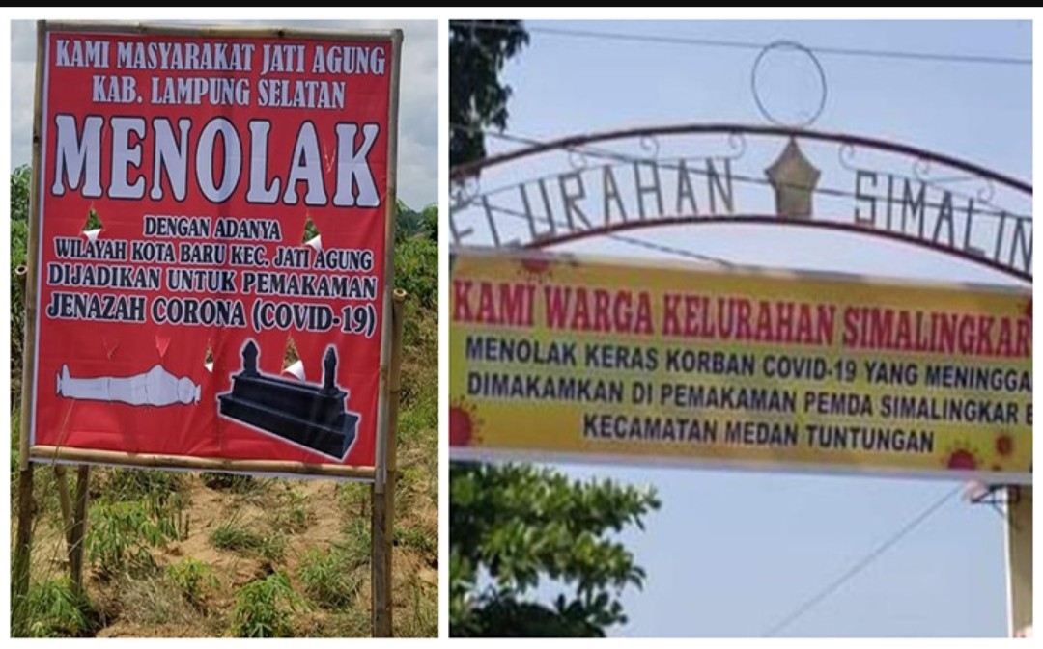

Sumber: Riau Online.com

1. Penolakan warga terhadap jenazah Corona yang hendak dimakamkan

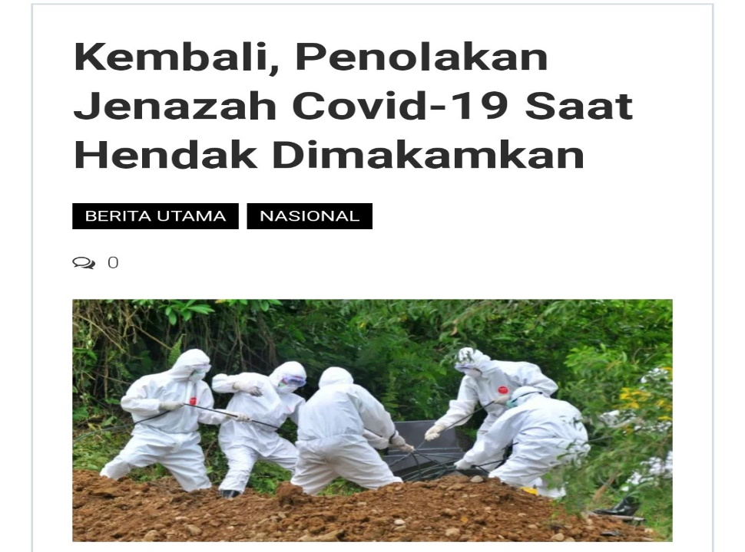

Sumber: Borobudurnews.com

1. Penetapan KUHP terhadap masyarakat yang melakukan penolakan terhadap pemakaman jenazah Corona

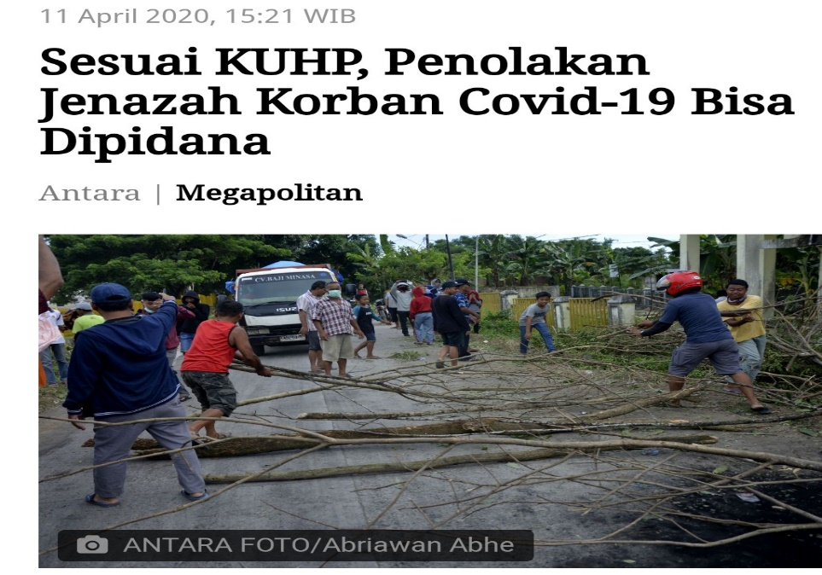

Sumber: MediaIndonesia.com

1. Penolakan jenazah perawat Corona di Semarang

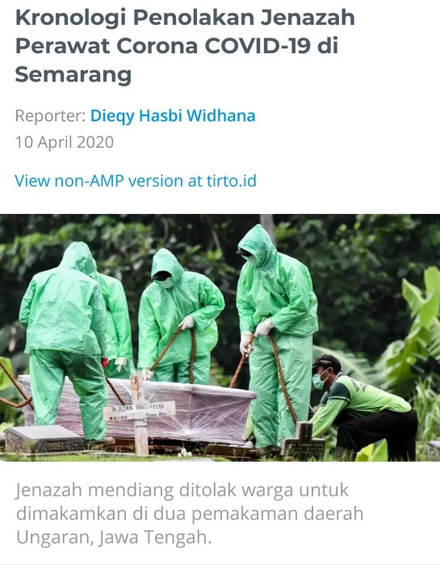

Sumber: Tirto.id

Problematika yang terjadi di atas salah satu penyebabnya adalah kurangnya pemahaman masyarakat terhadap pendemi yang tengah terjadi di Indonesia, mereka tidak mengetahui bahwa seseorang yang meninggal disebabkan oleh Corona, ketika dimakamkan akan mati pula virus yang ada di jasad jenazah tersebut. Kekehawatiran masyarakat terhadap virus ini sangat berlebihan sehingga menghilangkan rasa kemanusiaan. Kurangnya komunikasi kepada masyarakat yang berbentuk sosialisasi ataupun lainnya sangat terlihat. Sebab semua masalah diatas akhirnya dapat teratasi dengan komunikasi yang dilakukan kepada kepala desa dan masyarakat desa setempat.

Permasalahan di atas juga menunjukkan bahwa pemerintah telah menentukan kebijakan yang berbentuk undang-undang terhadap mereka yang menolak pemakaman jenazah corona. Undang-undang ini dibentuk karena banyaknya prolematika tentang penolakan jenzah positif Corona, tentu jika komunikasi tentang pandemi ini telah disosialisasikan dan dikomunikasikan kepada tiap lapisan masyarakat baik kepala desa, anggota pegawai desa maupun masyarakat tentu hal seperti ini tidak akan sesering ini terjadi di Indonesia.

Saat Komunikasi Publik dilakukan pada saat yang bersamaan telah melaksanakan sistem sosial. Sebab dalam komunikasi publik ada tahapan dan melibatkan sejumlah orang bahkan media. Sosialisasi yang dilakukan oleh pemerintah daerah tentu sudah melalui manajemen komunikasi walaupun diakui bahwa ada ketidak-berhasilan dalam manajemen komunikasinya. Bahkan walaupun sosialisasi juga dilakukan oleh pemerintah desa, komunikasi publik (sosialisasi tentang ancaman covid) masih menemui celah ketidak berhasilannya.

Singkatnya, mandeg atau berjalannya sistem sosial sangat dipengaruhi oleh unsur-unsur yang terlibat seperti pemerintah dan masyarakat. Tetapi dalam komunikasi publik pemerintah memang menempati posisi paling atas dibanding masyarakatnya.

Di sinilah kemudian yang memberi peluang kegagalan komunikasi publik dalam sistem sosial. Salah satu faktornya, masyarakat hanya diibaratkan bejana kosong yg mesti diisi oleh informasi dari pemerintah sementra pemerintah tidak mau mendengar atau tidak peduli terhadap informasi yang disampaikan oleh masyarakat. Jika hal demikian terus dibiarkan akan menyebabkan ketimpangan sosial dalam masyarakat. Maka dalam konteks sosialisasi covid-19, pemerintah tidak sebatas bicara tentang tips pencegahan dan berpaku pada alat deteksi virus tetapi mengerti dan melihat bagaimana kondisi sosial masyarakat.

Publik kini tengah diramaikan oleh berita-berita mengenai (Covid-19). Kepanikan ini bisa saja diperburuk melalui propaganda di media. Oleh karena itu, media semestinya tidak turut serta menimbulkan sindrom yang berlebihan ditengah melawan Covid-19. Media harus mampu menetralisir keadaan agar masyarakat menghadapi situasi saat sekarang tanpa ada ketakutan. Namun sekali lagi melihat kondisi yang seperti ini, hendaknya kita sebagai masyarakat juga jangan mudah percaya dengan berita-berita hoax yang menyesatkan. Kita wajib mensortir berita sebelum menerima mentah-mentah informasi tersebut dan bisa melihat situs terpercaya yg dibuat oleh pemerintah setempat. penyebaran hoax terkait pasien-pasien yang positif tertular Covid-19. Dalam hal ini perlu adanya transparasi dari pemerintah agar tidak ada lagi yang menerka-nerka. Sebab masyarakat saat ini selalu mencari berita terkait situasi saat ini dan menyebabkan berita hoax dapat tersebar dengancepat. Dengan adanya trasnparasi dari pemerintah, maka berita hoax yang tidak sejalan dengan yang disampaikan oleh pemerintah dapat terpinggirkan. Karena berhubungan dengan sistem sosial, maka orang-orang pengendali sistem sosial inilah yg berperan dalam menetralkan hoax ini. Selain itu, influencer/tokoh masyarakat juga tentu perkatannya didengar dan diiyakan oleh masyarakat. Seorang akademisi juga harus membantu dalam memberikan pencerahan terkait dengan munculnya berita-berita hoax yang bisa menimbulkan kepanikan masyarakat, tentunya yang lebih dekat dengan masyarakat yang pertama mengetahui respon apa yang di berikan masyarakat terkait berita-berita yang ada sehingga apa yang tersampaikan kepada masyarakat telah terfilter. Mengenai hoax yang terjadi di masyarakat, pada zaman dahulu menurut Al-Ghozali masyarakat itu ada waktunya harus bersifat "AWAM" harus sadar diri bahwa setiap permaslahan itu ada ahlinya (profesional), jadi masyarakat pada hari ini jangan mudah menyebarkan berita atau "sok tau" dengan berita yang belum jelas diketahui sumbernya. Berita itu mestinya didapatkan dari sumber yang memang ahlinya. Perlunya literasi yang lebih kepada masyarakat agar mereka mengerti. Sebab akan sia-sia suatu hukum jika masyarakat tidak menyadari bahwa itu salah.

Pertama jika dikaitkan dengan sistem, pastinya pemerintah harus memberikan referensi yg dijadikan berita contoh media A, selanjutkan berikan literasi terhadap masyarakat bahwa sumber yang absolut itu ada di media A. Jarum hipodermik sudah kurang efektif, akan tetapi terdapat suatu kemungkinan ini bisa memberikan sedikit solusi.

**KESIMPULAN**

Sesuai dengan keadaan sosial masyarakat saat ini yang tengah dilanda wabah covid-19. Peran komunikasi publik sangat diperlukan, untuk memberikan informasi kepada masyarakat, menenangkan masyarakat, untuk bersatu bersama melawan covid-19 ini. Penyampaian pesan komunikasi publik yang dibangun oleh pemimpin-pemimpin daerah untuk mengendalikan sistem social menjadi suatu hal yang sangat berpengaruh dalam menghadapi situasi dan konidisi saat ini.Setiap daerah memiliki tingkat penularan yang berbeda-beda sehingga memerlukan cara yang berbeda pula dalam menghadapinya. Oleh karena itu, setiap kepala daerah memiliki strategi dan cara penyamapaian yang berbeda agar apa yang disampaikan dapat dilakukan oleh masyarakat. Menurut salah satu pakar dalam bidang komunikasi bahwa komunikasi oral adalah komunikasi yang paling cocok untuk masyarakat tradisional.

**DAFTAR PUSTAKA**

Hilmy, Bakar Al. Mascaty, Panduan Jihad Untuk Aktivis Geraka Islam (Jakarta: Gema Insani Press, 2001)

Muhammad Faiz al-Math, *Keistimewaan Islam* (Jakarta: Gema Insani Press, 1995)

Qaradhawi, Yusuf. *Kita dan Barat: menjawab Berbagai Pertanyaan yang Menyudutkan Islam* Penerjemah Arif Munandar Riswanto dan Yadi Saeful Hidayat (Jakarta : Pustaka Al-Kautsar, 2007)

Imam Al-Zabidi, *Ringkasan hadits Shahih Al-Bukhari,* (Jakarta: Pustaka Amani, 2012)

Prajarto, Nunung. *Modul Sistem Sosial, Sistem Politik, dan Sistem Komunikasi*

Alfian. Ed. *Persepsi Masyarakat tentang Kebudayaan*. (Jakarta: Gramedia. 1985).

Hadiyanto. *Jurnal Sistem Budaya, Sistem Sosial, Sistem Perilaku, dan Sistem Kepribadian dalam Cerpen “ Lapdog Days ” Karya Lana Citron.* (Semarang: UNDIP, 2018)

Kistanto, Nurdien H. *Jurnal Sistem Sosial-Budaya Indonesia.*

Kusuma, Satria. *Jurnal Komunikasi Perubahan Sosial,* (Jakarta: Universitas Atma Jaya, 2012)

Pienrasmi, Hanindyalaila. *Jurnal Pemanfaatan Social Media oleh Praktisi Public Relations di Yogyakarta.* (Jogjakarta: 2015)

Ramdani, Thoriq. *Jurnal Pengelolaan Komunikasi Publik,* (Jakarta: STIA LAN, 2019 )

Suryanto, Dasep. *Speak to Lead*. Yogyakarta: ANDI Yogyakarta, 2020.

Suparta, Munzier dan Harjani Hefni. *Metode Dakwah*. Jakarta: Kencana Prenada Media Group, 2003.

Wahid, Abdul. *Gagasan Dakwah: Pendekatan Komunikasi Antarbudaya*. Jakarta: Prenada Media Group, 2019.

Yuli, Kusmanto Tohir. *Jurnal Struktur dan Sistem Sosial pada Aras Wacana dan Praksis.* (Semarang: 2018)

<https://www.google.com/imgres?imgurl=http%3A%2F%2Fwww.riauonline.co.id%2Ffoto%2Fbank%2Fimages2%2FPenolakan-jenazah-Corona>.

<https://www.wartaekonomi.co.id/read280790/oknum-tolak-jenazah-pasien-covid-19-uah-anda-siapa>

<https://mediaindonesia.com/read/detail/303058-sesuai-kuhp-penolakan-jenazah-korban-covid-19-bisa-dipidana>

<https://www.cnnindonesia.com/nasional/20200413055528-20-492878/idi-dkk-ingin-efek-jera-kasus-penolakan-jenazah-tenaga-medis>

1. Yusuf Qaradhawi, *Kita dan Barat: menjawab Berbagai Pertanyaan yang Menyudutkan Islam* Penerjemah Arif Munandar Riswanto dan Yadi Saeful Hidayat (Jakarta : Pustaka Al-Kautsar, 2007) *h. 70*